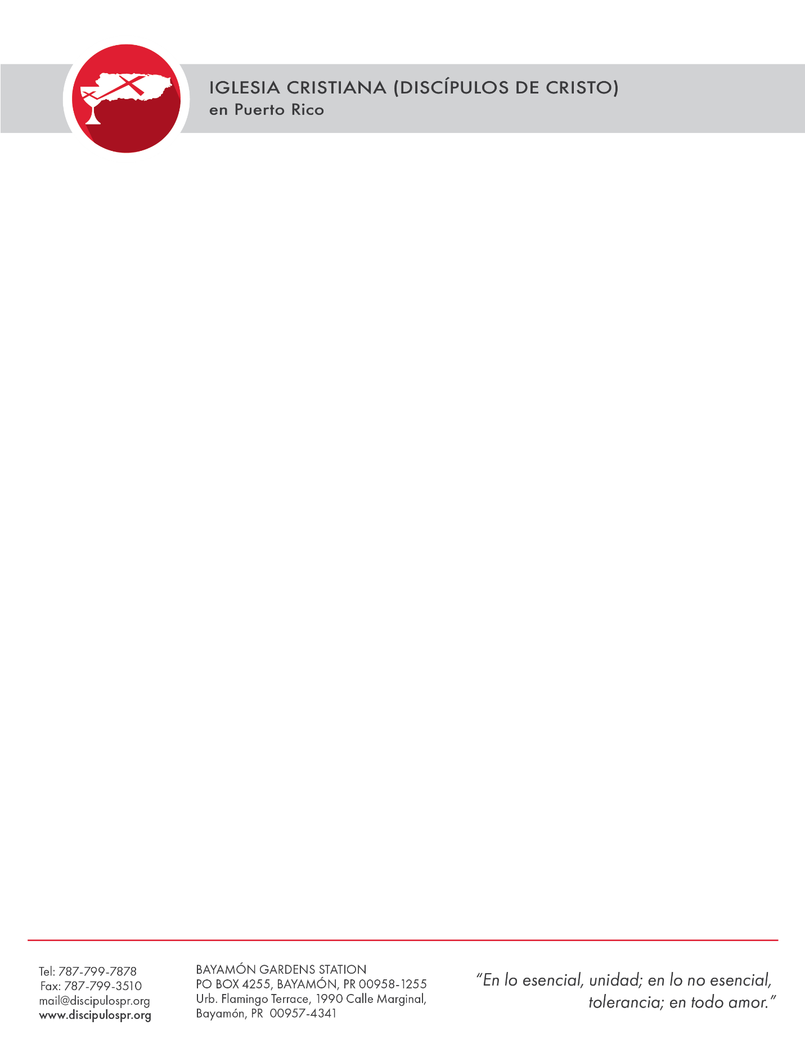

## La Iglesia



Rvdo. Eliezer Álvarez Díaz

Pastor Asociado en Educación Cristiana

de enero de 2020

# ENCUENTRO PARA MAESTROS /AS

### DE ESCUELA BÍBLICA DE JÓVENES Y ADULTOS

¡Gracia y paz!

Por este medio invitamos a los maestros/as de Escuela Bíblica de Jóvenes y Adultos al Encuentro de Maestros/as, el sábado, **7 de marzo de 2020** a las 8:30 AM, en el Centro Cristiano. El recurso de la ocasión será el Hno. José Vega Santana, con el tema “*Comprometidos con la enseñanza de la Palabra*”.

La fecha límite de matrícula es el **miércoles, 27 de febrero de 2019**. La aportación es de **$15.00** por participante **(máximo de 8 personas por Iglesia)**. Hasta donde sea posible, solicitamos a cada Iglesia envié la aportación junto con la matrícula. Adjunto hoja de matrícula.

¡Que Dios les bendiga!

Anejo

nv